提供下载的文献题录格式是RIS格式，在Endnote、Zotero、Mendeley、NoteExpress等主流的文献管理软件中均可以导入使用。参考教程如下：

（1）在Endnote中，选择“File”—“Import”—“File”，然后选择导入的文件，在Import Option中选择“Reference Manager (RIS)”，即可完成导入。

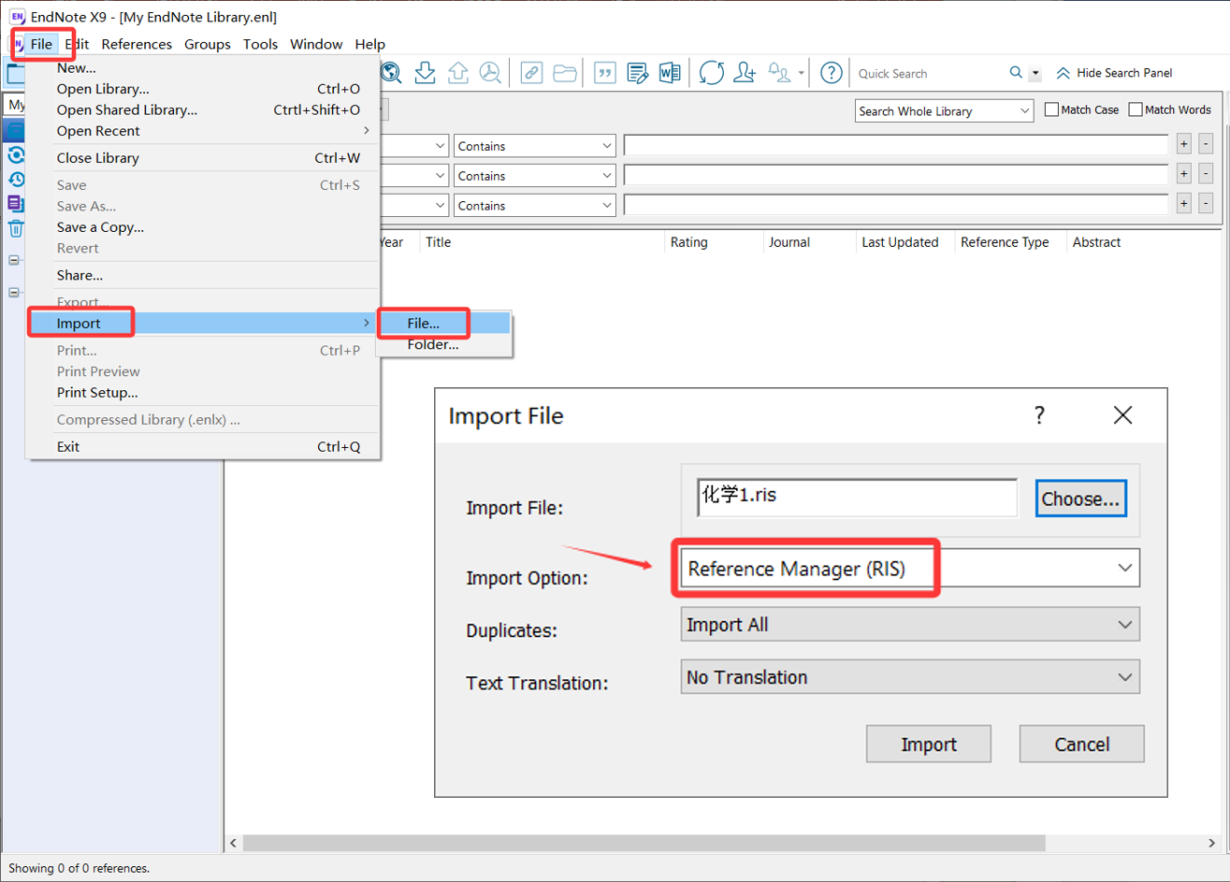

（2）在Zotero中，选择“文件”—“导入”，然后选择从“文件（BibTex、RIS、Zotero RDF 等）”，即可完成导入。

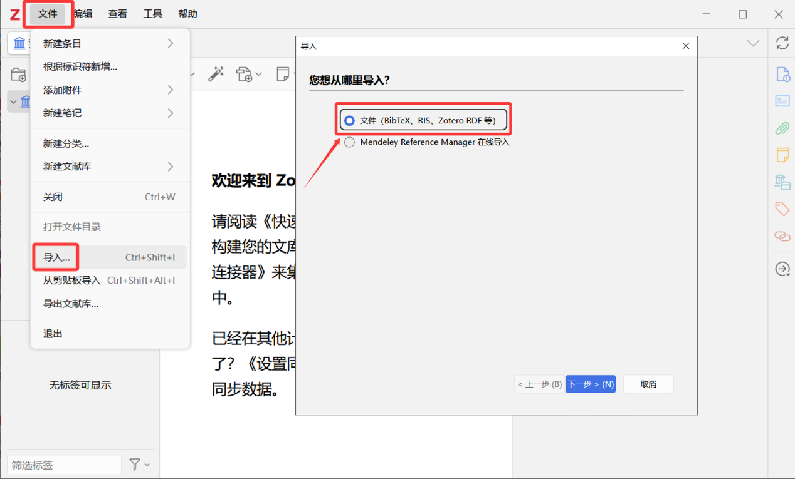

（3）在Mendeley中，选择“+ Add reference”—“Import library”—“RIS (\*.ris)”，然后选择导入文件，即可完成导入。

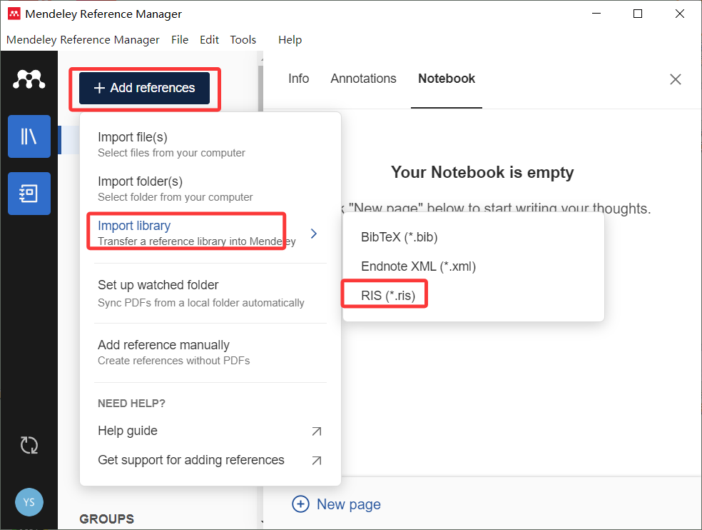

（4）在NoteExpress中，选择“主菜单”—“文件”—“导入题录”，在“当前过滤器”中选择格式为“RefMan – (RIS)”，即可完成导入。

